<https://viettuts.vn/bai-tap-java>

<https://quantrimang.com/bai-tap-java-co-ban-co-loi-giai-code-mau-143199#BaiTapJava2>

* Mảng 1 chiều
* Nhập, xuất, min max, check số nguyên tố, sắp xếp theo thứ tự: <https://nguyenvanhieu.vn/bai-tap-ve-mang-trong-java/>

<https://tiendungtcu.wordpress.com/2015/06/30/bai-12-thao-tac-voi-mang-1-chieu/>

* Gần cuối có bài tìm vị trí của phần tử trong mảng: <https://freetuts.net/mang-mot-chieu-trong-java-1062.html>
* Mảng 2 chiều
* Nhân 2 ma trận: <https://freetuts.net/ref/java-thuc-hien-phep-nhan-hai-ma-tran-va-tim-ma-tran-chuyen-vi-cua-ma-tran-tich-vua-tinh-duoc-152.html>
* Nhập 2 man trận, Tổng 2 ma trận, ma trận thưa, k thưa: <https://freetuts.net/mang-hai-chieu-trong-java-1065.html>
* Mảng đa chiều: <https://shareprogramming.net/mang-da-chieu-trong-java-voi-vi-du-cu-the/>

Bài: Tính thời điểm từ ngày tháng năm này đến ngày tháng năm kia

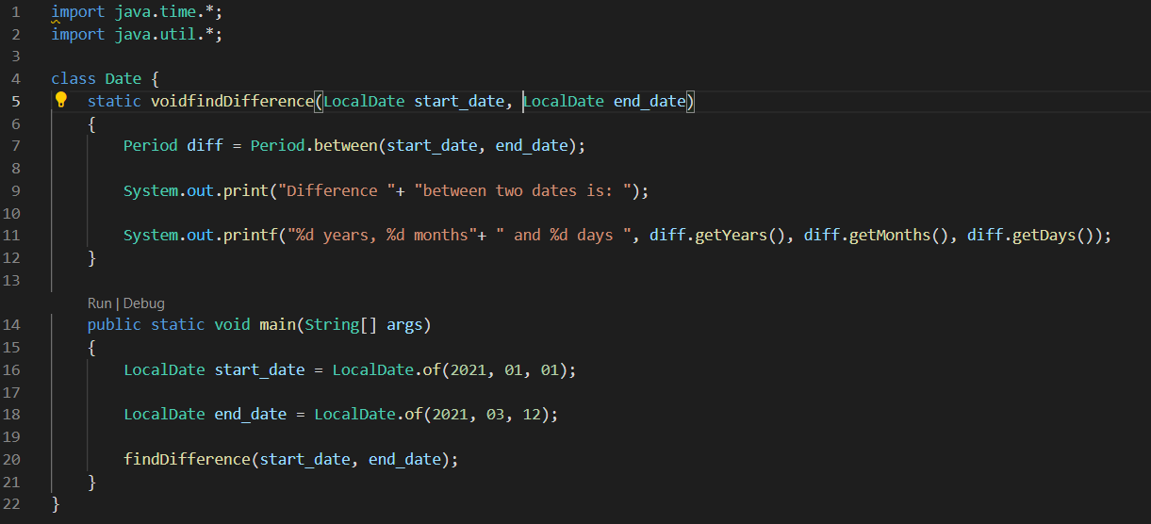

Bài: Tính thời điểm từ ngày tháng năm này đến ngày tháng năm hiện tại

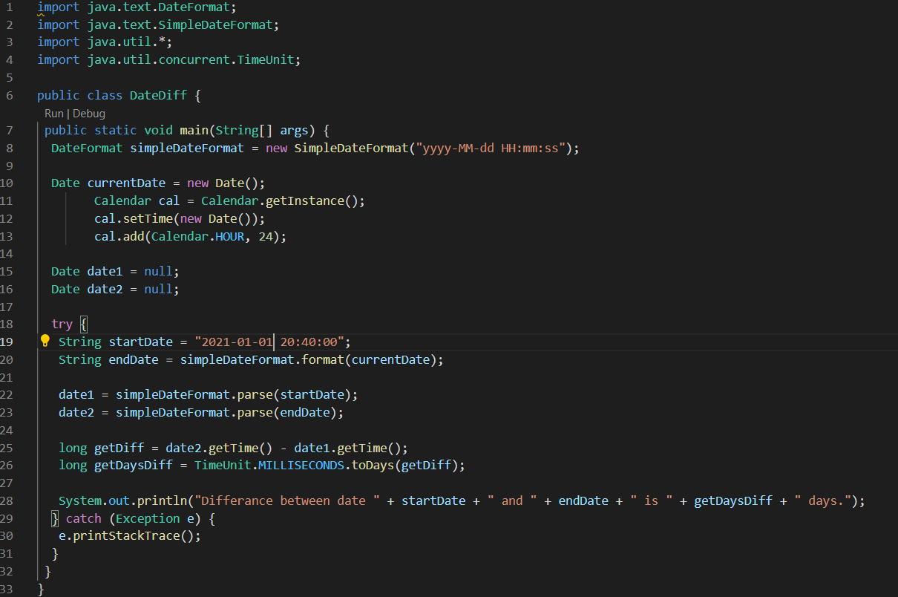

Bài: tìm min max trong dãy nhập sẵn

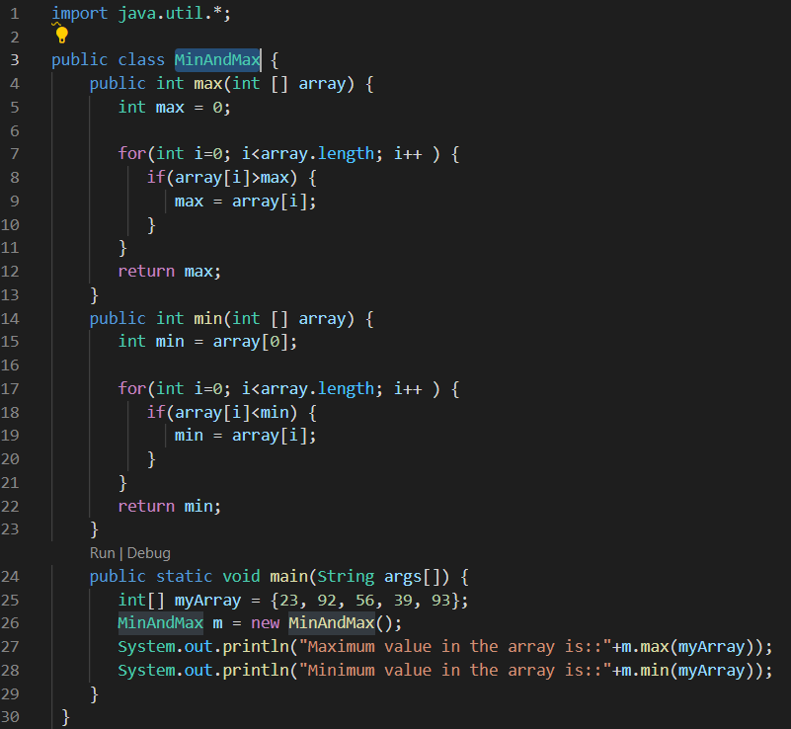

Bài: tìm vị trí phần tử trong mảng nhập từ bàn phím

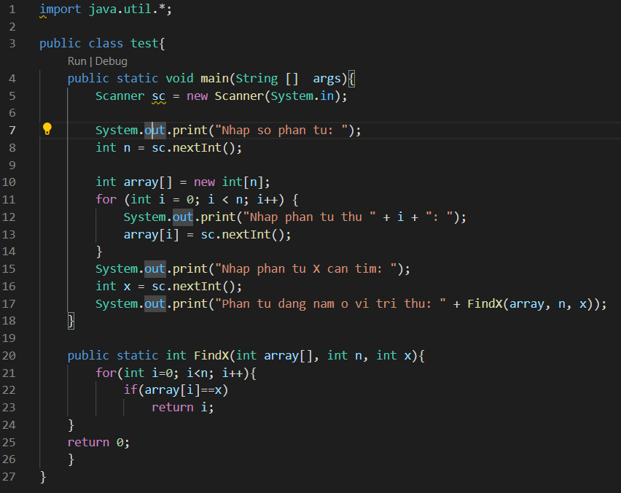

Bài: